TÀI LIỆU THIẾT KẾ DỰ ÁN

CÂY QUẢN TRỊ DOANH NGHIỆP
Enterprise Governance Tree

Module lõi của QLCV / AMS PRO — trong hệ sinh thái SME-DOS

“QLCV biến cây tổ chức của doanh nghiệp thành một hệ thống vận hành sống.”

Product & Technical Design Document
Tháng 08/2026
Nội bộ — NEXUS / QLCV_web (app.badenfarm.com.vn)

1. Tổng Quan Dự Án

1.1. Vấn đề cần giải quyết
Sơ đồ tổ chức hiện tại trong QLCV/AMS PRO thường được hiểu và triển khai như một “sơ đồ chức danh” tĩnh — thể hiện ai báo cáo cho ai, nhưng không mang theo mục tiêu, KPI, kế hoạch, công việc hay dữ liệu phản hồi. Kết quả là CEO vẫn phải giao việc bằng miệng/Zalo, gọi điện hỏi tiến độ, và không có một hệ thống duy nhất phản ánh doanh nghiệp đang vận hành ra sao theo thời gian thực.

1.2. Mục tiêu dự án
Thiết kế và triển khai module Cây Quản Trị Doanh Nghiệp (Enterprise Governance Tree) trong QLCV/AMS PRO, biến cây tổ chức tĩnh thành một hệ thống vận hành sống, trong đó dữ liệu quản trị (mục tiêu, KPI, kế hoạch, công việc, kết quả, cảnh báo) chảy xuyên suốt và tự động theo cả ba chiều: dọc, ngang và phản hồi.
“CEO không quản lý con người, CEO quản lý hệ thống.”

1.3. Phạm vi dự án
- Mô hình hoá cây quản trị 5 tầng gắn với 4 loại đối tượng: Mục tiêu (Goals), KPI, Kế hoạch (Plans), Công việc (Tasks).
- Cơ chế phân rã mục tiêu tự động từ tầng trên xuống tầng dưới (goal cascade).
- Cơ chế tổng hợp kết quả và cảnh báo tự động từ tầng dưới lên tầng trên (roll-up & alert).
- Cơ chế phối hợp ngang giữa các phòng ban không cùng nhánh quản lý (cross-department coordination).
- Dashboard theo từng vai trò: CEO, Giám đốc, Trưởng phòng, Quản lý nhóm, Nhân viên.
- Tương thích kiến trúc multi-tenant hiện có của QLCV_web (mỗi doanh nghiệp — một cơ sở dữ liệu riêng theo MST).

2. Nguyên Lý Thiết Kế
Cây quản trị không phải là một sơ đồ chức danh đơn thuần. Đây là sự chồng lớp của năm cây dữ liệu trên cùng một cấu trúc phân cấp tổ chức:
- Cây tổ chức (Org Tree) — quan hệ báo cáo giữa các vị trí.
- Cây mục tiêu (Goal Tree) — mục tiêu được phân rã từ CEO xuống từng cấp.
- Cây KPI (KPI Tree) — chỉ tiêu định lượng gắn với từng vị trí/phòng ban.
- Cây công việc (Task Tree) — công việc cụ thể triển khai kế hoạch.
- Cây trách nhiệm & báo cáo (Accountability & Reporting Tree) — ai chịu trách nhiệm, ai cần biết, dữ liệu tổng hợp lên cấp nào.

2.1. Năm tầng quản trị
Tầng | Vai trò | Quản trị cái gì | Đầu ra chuyển xuống tầng dưới
1 | CEO | Chiến lược / Mục tiêu / Ngân sách | Mục tiêu (Goal)
2 | Giám đốc | Kết quả / KPI phòng ban | KPI
3 | Trưởng phòng | Kế hoạch / Phân bổ nguồn lực | Kế hoạch (Plan)
4 | Quản lý nhóm | Công việc / Tiến độ | Công việc (Task)
5 | Nhân viên | Thực hiện / Kết quả | Kết quả (Result)
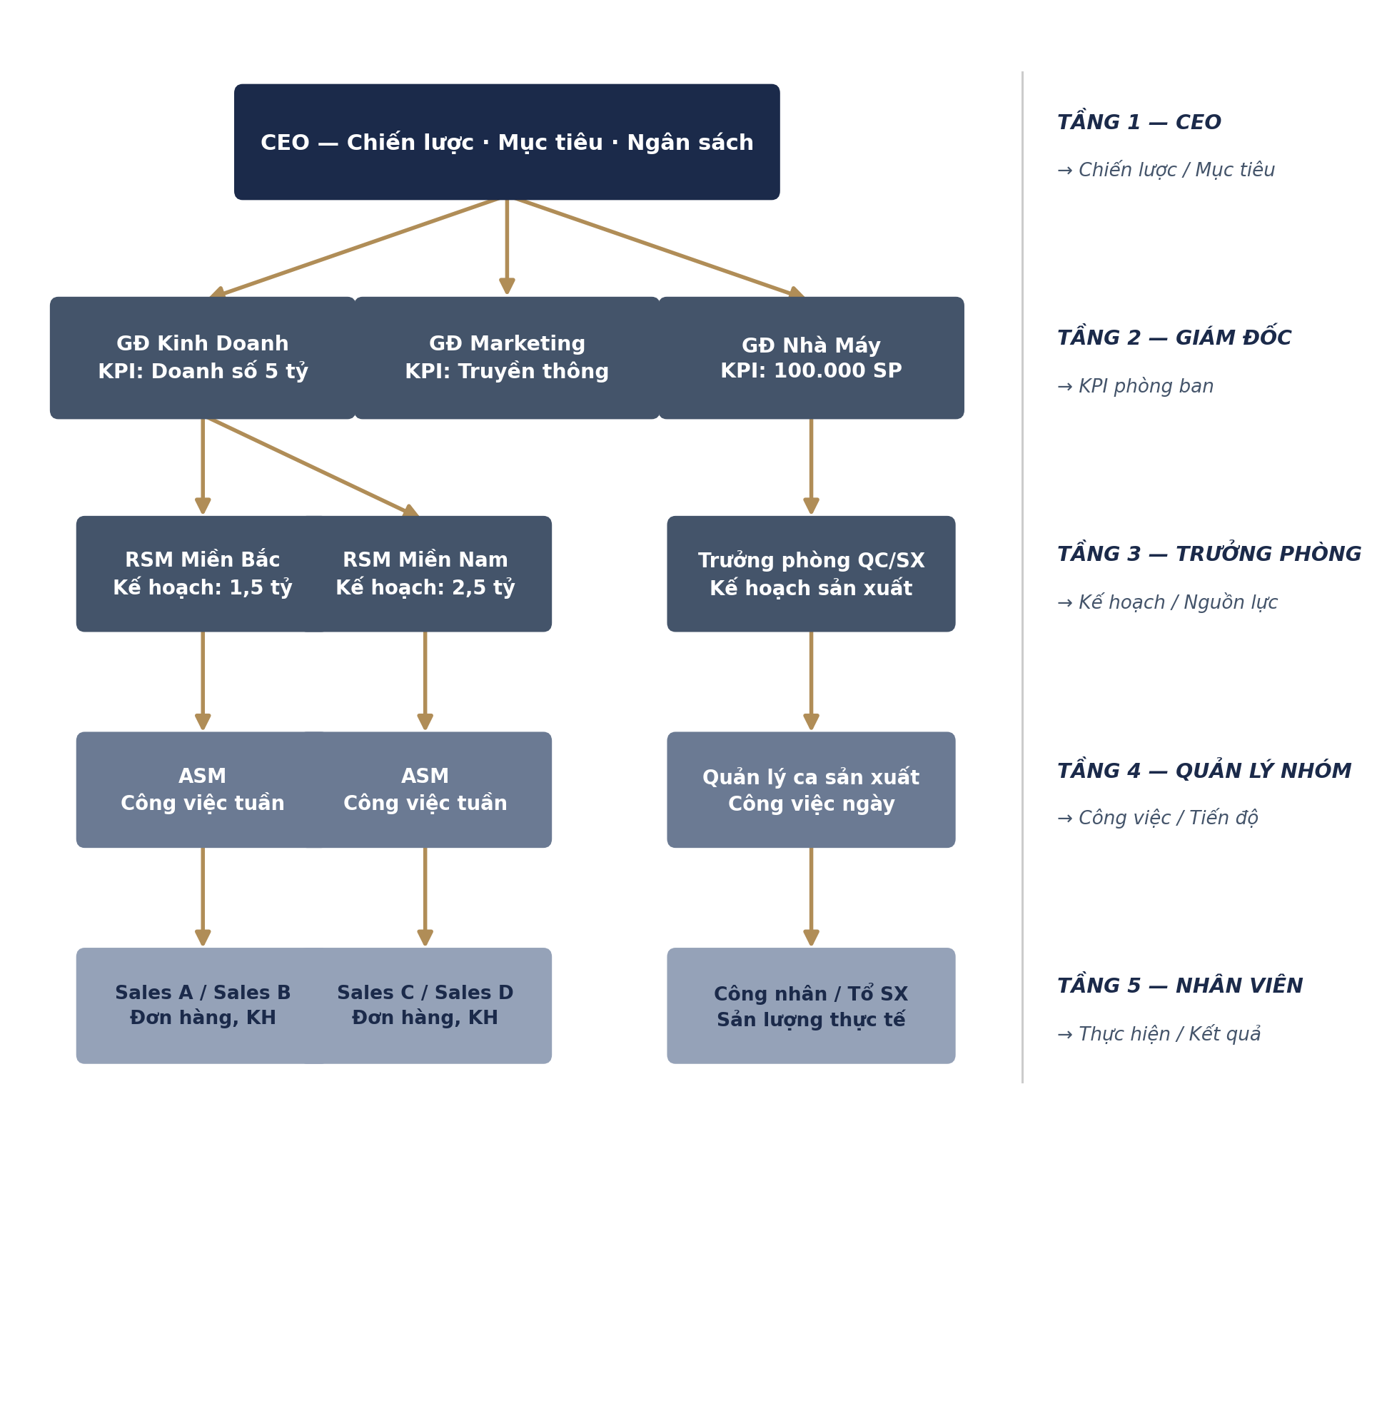
Hình 1 — Cây quản trị 5 tầng: mục tiêu được phân rã từ CEO xuống Nhân viên qua ví dụ chiến dịch tung sản phẩm X

3. Ba Loại Quan Hệ Trong Cây Quản Trị
Đây là phần khác biệt cốt lõi so với một phần mềm sơ đồ tổ chức hay giao việc thông thường: hệ thống phải quản lý đồng thời ba loại quan hệ, không chỉ một.

A. Quan hệ dọc — Giao mục tiêu, giao KPI, giao việc, báo cáo kết quả
Đi từ CEO xuống Nhân viên qua các tầng Giám đốc, Trưởng phòng, Quản lý nhóm. Mỗi tầng nhận đầu vào là kết quả cần đạt của tầng trên và có trách nhiệm phân rã thành đầu ra cụ thể hơn cho tầng dưới.

B. Quan hệ ngang — Phối hợp giữa các phòng ban cùng cấp
Các vị trí cùng tầng (ví dụ các Giám đốc chức năng, hoặc các Trưởng phòng) cần phối hợp trực tiếp với nhau để hoàn thành một quy trình xuyên chức năng, không phải lúc nào cũng thông qua CEO.

C. Quan hệ phản hồi — Báo cáo, cảnh báo, đề xuất ngược lên
Dữ liệu tiến độ, kết quả, vướng mắc và đề xuất từ Nhân viên được tổng hợp tự động ngược lên Quản lý, Trưởng phòng, Giám đốc và CEO — thay thế cho việc CEO phải chủ động gọi điện hỏi từng người.
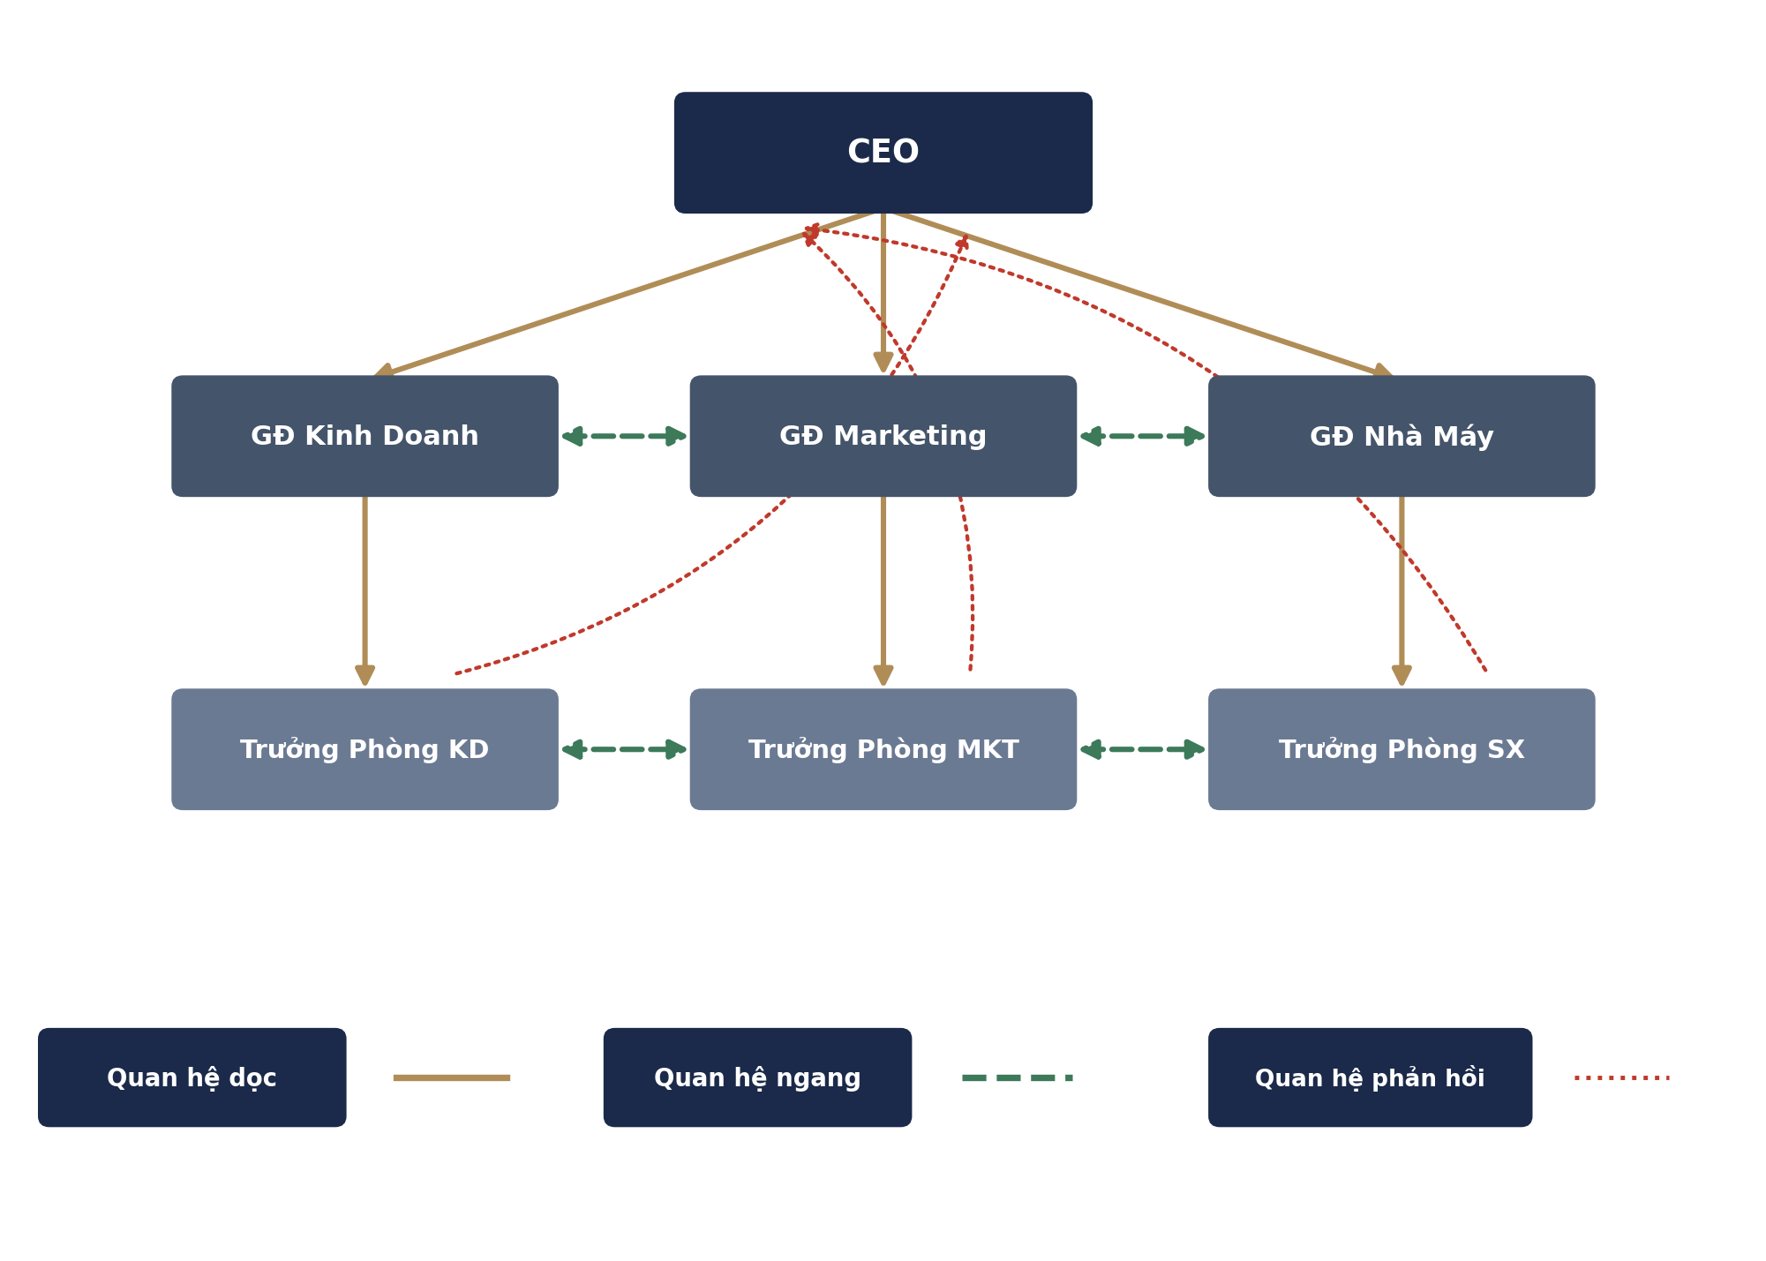
Hình 2 — Ba loại quan hệ trong cây quản trị: dọc (giao mục tiêu), ngang (phối hợp), phản hồi (báo cáo/cảnh báo)

3.1. Mạng lưới phối hợp liên phòng ban
Ngoài quan hệ trong nội bộ một nhánh quản lý, các phòng ban khác nhánh vẫn phải phối hợp theo chuỗi giá trị vận hành thực tế: Kinh doanh cần sản phẩm từ Sản xuất, Sản xuất cần nguyên liệu từ Mua hàng, Mua hàng cần ngân sách từ Tài chính, Marketing cần chính sách từ Pháp chế. Nhân sự (HR) và Pháp chế đóng vai trò hỗ trợ xuyên suốt cho toàn bộ chuỗi.
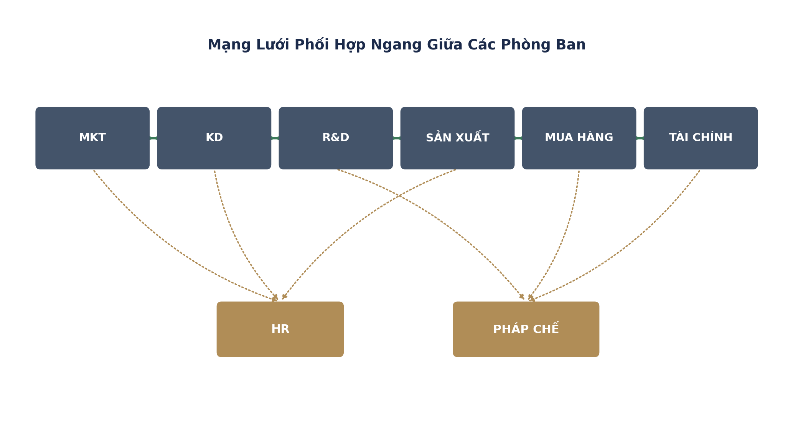
Hình 3 — Mạng lưới phối hợp ngang giữa các phòng ban theo chuỗi giá trị vận hành

4. Vòng Lặp Dữ Liệu Khép Kín
Toàn bộ ba loại quan hệ trên hợp lại thành một vòng lặp khép kín duy nhất, lặp lại liên tục theo chu kỳ quản trị (ngày/tuần/tháng): CEO đặt mục tiêu, hệ thống phân rã thành KPI, kế hoạch, công việc; nhân viên thực hiện và tạo ra kết quả; kết quả được tổng hợp thành báo cáo và dữ liệu; dữ liệu quay lại phục vụ CEO ra quyết định cho chu kỳ tiếp theo.
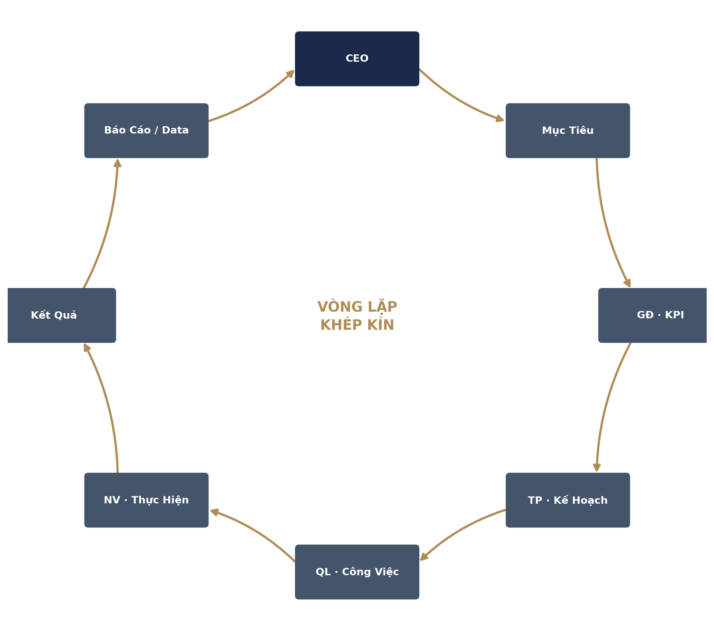
Hình 4 — Vòng lặp khép kín: từ Mục tiêu của CEO đến Kết quả của Nhân viên và quay lại CEO qua Báo cáo/Data
CEO không cần chạy theo công việc. Công việc tự chạy theo quy trình. Cảnh báo tự chạy về người có trách nhiệm.

5. Kiến Trúc Dữ Liệu (Data Model)
Thiết kế tương thích với kiến trúc hiện có của QLCV_web: mỗi doanh nghiệp (theo mã số thuế) có một cơ sở dữ liệu SQLite riêng, không dùng ORM, ghi trực tiếp qua tầng truy cập dữ liệu tự viết (theo đúng pattern đã áp dụng cho NEXUS APPROVAL và DMS).

5.1. Các bảng dữ liệu chính
Bảng | Mục đích | Trường khoá chính
org_units | Đơn vị tổ chức: phòng ban, khối, chi nhánh | unit_id, parent_unit_id
positions | Vị trí/chức danh gắn với org_unit và tầng quản trị (1–5) | position_id, unit_id, tier
employees | Nhân sự được gán vào từng vị trí | employee_id, position_id
goals | Mục tiêu cấp cao do CEO/Giám đốc khởi tạo, có thể phân rã (parent_goal_id) | goal_id, parent_goal_id, owner_position_id
kpis | Chỉ tiêu định lượng gắn với goal và position, có target/actual | kpi_id, goal_id, position_id
plans | Kế hoạch triển khai của Trưởng phòng, gắn với KPI | plan_id, kpi_id, position_id
tasks | Công việc cụ thể, gắn với plan, có deadline/trạng thái/tiến độ | task_id, plan_id, assignee_id
task_collaborators | Người phối hợp thực hiện task (many-to-many) | task_id, employee_id, role
results | Kết quả thực hiện, gắn với task/kpi, dùng để tổng hợp roll-up | result_id, task_id, kpi_id
relationships | Quan hệ ngang giữa các org_unit không cùng nhánh (loại: phối hợp/phụ thuộc) | rel_id, unit_a_id, unit_b_id, type
alerts | Cảnh báo tự động: lệch KPI, trễ deadline, vượt ngân sách… | alert_id, source_type, source_id, severity
reports_feed | Nhật ký báo cáo/tiến độ/vướng mắc/đề xuất từ nhân viên, tổng hợp ngược lên | feed_id, position_id, type

5.2. Nguyên tắc thiết kế
- Mỗi goal/kpi/plan/task đều mang parent_id để tái tạo đúng cây phân rã dọc.
- Bảng relationships độc lập với org_units.parent_unit_id để mô hình hoá quan hệ ngang không phụ thuộc cấu trúc báo cáo.
- Bảng alerts và reports_feed là nơi hiện thực hoá quan hệ phản hồi — được ghi tự động bởi background job, không cần nhân viên chủ động báo cáo bằng lời.
- Toàn bộ bảng nằm trong cùng một file SQLite theo tenant (đúng pattern per-company .db hiện có của QLCV_web), đảm bảo cách ly dữ liệu giữa các doanh nghiệp.

6. Luồng Nghiệp Vụ Chi Tiết

6.1. Ví dụ minh hoạ: Chiến dịch tung sản phẩm X
- CEO tạo Goal cấp cao nhất: “Tung sản phẩm X tháng 10, doanh số mục tiêu 5 tỷ”, gán cho các vị trí Giám đốc liên quan (Kinh doanh, Marketing, Nhà máy, Tài chính, Nhân sự).
- Hệ thống tự sinh Goal con cho từng Giám đốc kèm hạn hoàn thành, ví dụ GĐ Marketing: “Truyền thông sẵn sàng trước 20/09”.
- Mỗi Giám đốc chuyển Goal con thành KPI định lượng cho các Trưởng phòng/RSM trực thuộc (ví dụ doanh số 5 tỷ được phân bổ 1,5 tỷ / 2,5 tỷ / còn lại theo khu vực).
- Trưởng phòng/RSM lập Plan (kế hoạch nguồn lực, lịch triển khai) gắn với KPI được giao.
- Quản lý nhóm/ASM chuyển Plan thành các Task cụ thể theo tuần/ngày, gán người thực hiện và người phối hợp.
- Nhân viên cập nhật tiến độ/kết quả trực tiếp trên Task; hệ thống tự tổng hợp Result lên Kpi tương ứng.
- Khi kết quả thực tế lệch khỏi target quá ngưỡng cấu hình, hệ thống tự sinh Alert và đẩy lên đúng cấp quản lý phù hợp (Trưởng phòng → Giám đốc → CEO tuỳ mức độ nghiêm trọng).

6.2. Nguyên tắc quản trị bằng mục tiêu
CEO và Giám đốc không thao tác trực tiếp trên từng Task. Giao diện của các tầng quản lý cấp cao tập trung vào Goal/KPI và các Alert liên quan — chi tiết Task chỉ hiển thị khi cần truy vết nguyên nhân của một KPI lệch mục tiêu (drill-down), tránh tình trạng cấp trên bị ngập trong chi tiết vận hành.

7. Kiến Trúc Hệ Thống & API Plan

7.1. Vị trí trong kiến trúc hiện có
Module được xây dựng như một phần mở rộng của QLCV_web (FastAPI, per-tenant SQLite tại /root/QLCV_web, cổng 8081), tái sử dụng cơ chế xác thực, phân quyền và định tuyến tenant theo mã số thuế đã có sẵn — không tạo dịch vụ tách rời để tránh vấn đề đồng bộ dữ liệu giữa hai hệ thống.

7.2. Nhóm API đề xuất
Nhóm | Endpoint tiêu biểu | Chức năng
Org Tree | GET /org-tree  POST /org-units | Đọc/ghi cấu trúc tổ chức và vị trí theo tầng
Goal Cascade | POST /goals  POST /goals/{id}/cascade | Tạo mục tiêu và tự động phân rã xuống tầng dưới
KPI | GET /kpis?position_id=  PATCH /kpis/{id}/actual | Theo dõi target/actual theo từng vị trí
Plan & Task | POST /plans  POST /tasks  PATCH /tasks/{id}/progress | Lập kế hoạch, giao việc, cập nhật tiến độ
Roll-up & Alert | GET /alerts?position_id=  GET /rollup/{goal_id} | Tổng hợp kết quả và cảnh báo lệch mục tiêu theo tầng
Coordination | GET /relationships  POST /relationships | Quản lý quan hệ phối hợp ngang giữa các phòng ban
Dashboard | GET /dashboard/ceo  GET /dashboard/{position_id} | Dữ liệu tổng hợp hiển thị theo từng vai trò

7.3. Background job
- Job tổng hợp roll-up KPI theo chu kỳ (giờ/ngày) từ tasks/results lên kpis và goals.
- Job quét ngưỡng cảnh báo (deadline sắp quá hạn, KPI lệch target, ngân sách vượt mức) và ghi vào bảng alerts.
- Job đẩy thông báo (in-app/email) tới đúng cấp quản lý theo mức độ nghiêm trọng của alert.

8. Chiến Lược UI/UX Theo Vai Trò
Vai trò | Màn hình chính | Trọng tâm hiển thị
CEO | CEO Dashboard tổng thể | Goal cấp cao, % hoàn thành, Alert nghiêm trọng, việc cần quyết định hôm nay
Giám đốc | Bảng KPI phòng/khối | KPI target vs actual theo từng đơn vị trực thuộc, Alert của khối mình
Trưởng phòng | Bảng Kế hoạch & Nguồn lực | Tiến độ Plan, phân bổ nguồn lực, Task quá hạn
Quản lý nhóm | Kanban/Task Board | Công việc theo trạng thái, người thực hiện, deadline
Nhân viên | Danh sách việc của tôi | Task được giao, cập nhật tiến độ, gửi vướng mắc/đề xuất

8.1. Nguyên tắc thiết kế giao diện
- Càng lên cấp cao, giao diện càng ít chi tiết vận hành, càng nhiều chỉ số tổng hợp và cảnh báo.
- Mọi màn hình cấp trên đều có khả năng drill-down xuống tận Task gốc khi cần truy vết nguyên nhân.
- Sơ đồ cây tổ chức được trực quan hoá dạng cây có thể thu gọn/mở rộng theo tầng, đồng bộ màu trạng thái (xanh/vàng/đỏ) với dữ liệu Alert.
- Quan hệ ngang được hiển thị riêng ở một tab “Phối hợp liên phòng ban”, tách khỏi cây báo cáo dọc để tránh gây rối hình ảnh.

9. Lộ Trình Triển Khai
Giai đoạn | Nội dung
Phase 1 | Thiết kế schema dữ liệu (org_units, positions, goals, kpis) và API Org Tree + Goal Cascade cơ bản
Phase 2 | Xây dựng Plan/Task/Result, cơ chế roll-up KPI theo chu kỳ, tích hợp vào QLCV_web hiện có
Phase 3 | Bảng relationships và giao diện phối hợp ngang giữa các phòng ban
Phase 4 | Alert Engine tự động và bộ Dashboard theo từng vai trò (CEO/Giám đốc/Trưởng phòng/Quản lý/Nhân viên)
Phase 5 | Kiểm thử đa tenant, tối ưu hiệu năng, viết tài liệu hướng dẫn sử dụng và triển khai chính thức

10. Kết Luận
Cây Quản Trị Doanh Nghiệp không phải một tính năng bổ sung cho QLCV, mà là lớp kết nối biến 11 phân hệ của hệ sinh thái SME-DOS thành một hệ thống vận hành thống nhất — nơi mục tiêu của CEO tự động chảy xuống thành công việc cụ thể, và kết quả công việc tự động chảy ngược lên thành thông tin ra quyết định cho CEO.
Mục tiêu → KPI → Kế hoạch → Công việc → Kết quả → Dữ liệu → Quyết định → Mục tiêu.
Khi hoàn thiện, đây sẽ là module định vị QLCV như “hệ thống thần kinh điều hành doanh nghiệp” trong SME-DOS, và là một trong những điểm khác biệt cạnh tranh mạnh nhất khi giới thiệu sản phẩm tới khách hàng SME và nhà đầu tư.

— Hết tài liệu —

